BIDANG ILMU :
MIPA

ARTIKEL

JUDUL :

PENINGKATAN LAJU PERTUMBUHAN DAN PRODUKTIVITAS TANAMAN KENTANG MELALUI SFESIFIKASI VARIABEL FISIS GELOMBANG AKUSTIK KERAS LEMAH BUNYI PADA PEMUPUKAN DAUN

PENELITI :
Nur Kadarisman, M.Si.
Agus Purwanto, M.Sc.
Dr. Dadan Rosana

Dibiayai oleh Direktorat Jenderal Pendidikan Tinggi
Kementerian Pendidikan Nasional,
Sesuai dengan Surat Perjanjian Pelaksanaan Hibah Penelitian
No. Sub. Kontrak : 7/H34.21/KTR.HB/2011
Tanggal 01 April 2011

FAKULTAS MATEMATIKA DAN ILMU PENGETAHUAN ALAM
UNIVERSITAS NEGERI YOGYAKARTA
Nopember 2011

Peningkatan Laju Pertumbuhan dan Produktivitas Tanaman Kentang (Solanum Tuberosum L.) Melalui Spesifikasi Variabel Fisis Gelombang Akustik Keras Lemah Bunyi Pada Pemupukan Daun

Nur Kadarisman, Agus Purwanto, Dadan Rosana
E-mail : nurkadarisman@gmail.com
Jurusan Pendidikan Fisika, Program Studi Fisika, FMIPA, UNY

Secara umum penelitian ini bertujuan untuk mendapatkan suatu hasil penelitian dalam bidang rekayasa dan modifikasi teknologi terpadu antara pemupukan daun (foliar) dengan optimasi variabel frekuensi dan taraf intensitas audio pada frekuensi 3000 Hz. Spesifikasi frekuensi resonansi dan Taraf intensitas bunyi binatang khas indonesia untuk meningkatkan produktivitas dan kualitas tanaman kentang (Solanum tuberosum L.). Hal ini sejalan dengan upaya peningkatan ketahanan pangan. Berdasarkan tujuan umum tersebut maka secara khusus tujuan penelitian ini adalah menghasilkan perangkat teknologi gelombang akustik variabel frekuensi dan taraf intensitas bunyi yang memiliki karekteristik khusus untuk tanaman kentang yang dapat meningkatkan produktivitas kentang yang dilihat dari indikator peningkatan hasil panen serta indikator lainnya berupa laju pertumbuhan tanaman kentang dilihat dari aspek morfologinya.
Rancangan percobaan yang digunakan adalah mengkaji efek peak frekuensi audio (f) 3000 Hz dan Taraf intensitas bunyi yang sesuai untuk pertumbuhan dan produktivitas tanaman kentang. Untuk merekam dan menganalisis frekuensi akustik digunakan program Sound Forge 6.0. dan untuk mengukur Taraf Intensitas bunyi digunakan Sound Level meter. MATLAB 7.0. Program Origin 6.1. digunakan untuk menganalisis secara grafik data-data yang diperoleh dari pengukuran variabel fisis (morfologis) tanaman objek penelitian. Pengukuran lebar bukaan stomata daun kentang dilakukan pemotretan stomata dengan mikroskop dilengkapi optilab dan Image Raster.
Pengaruh paparan bunyi dengan frekuensi 3000 Hz dan pengukuran taraf intensitas bunyi terhadap pertumbuhan dan produktivitas pada tanaman kentang disimpulkan bahwa pertumbuhan tanaman kentang terbaik terdapat pada taraf intensitas bunyi dengan range interval antara -55 s/d -86 dB sedangkan produktivitas tanaman kentang terbaik terdapat pada taraf intensitas bunyi dengan range interval antara -65 s/d -81 dB.

Kata Kunci: Keras Lemah Bunyi ( Taraf Intensitas Bunyi), Pertumbuhan, Produktivitas.

PENDAHULUAN
Tanaman kentang (Solanum tuberosum L.) menghasilkan umbi sebagai komoditas sayuran yang diprioritaskan untuk dikembangkan dan berpotensi untuk dipasarkan di dalam negeri dan diekspor. Tanaman kentang merupakan salah satu tanaman penunjang program diversifikasi pangan untuk memenuhi kebutuhan gizi masyarakat. Sebagai bahan makanan, kandungan nutrisi umbi kentang dinilai cukup baik, yaitu mengandung protein berkualitas tinggi, asam amino esensial, mineral, dan elemen-elemen mikro, di samping juga merupakan sumber vitamin C (asam askorbat), beberapa vitamin B (tiamin, niasin, vitamin B6), dan mineral P, Mg, dan K (“International Potato Center”, 1984).
Secara umum penelitian tentang efek frekuensi audio terhadap produktivitas dan kualitas hasil tanaman kentang memang masih belum biasa dilakukan. Namun demikian secara empirik riset yang berkaitan dengan ini telah dilakukan oleh melalui program payung Labratorium Fisika Akustik FMIPA UNY melalui hibah bersaing tahap-1. Salah satu penelitian yang mendasari usulan lanjutan adalah penelitian pendahuluan yang dilakukan tim peneliti dengan melibatkan mahasiswa yang sedang menyusun skripsi. Pada penelitian eksperimen yang melibatkan tanaman eksperimen dan tanaman kontrol itu, didapatkan suatu hasil yang cukup signifikan tentang pengaruh gelombang akustik terhadap karakteristik morfologis dan laju pertumbuhan tanaman kentang (Solanum Tuberosum, L). Karakteristik morfologi dan laju pertumbuhan tanaman yang diteliti meliputi; tinggi tanaman, diameter batang, jumlah ranting, panjang dan lebar daun. Analisis hasil penen juga menunjukkan bahwa pada frekuensi 3000 Hz hasil panen umbi kentang pada kelompok eksperimen paling berat. (74,44 ± 0.1) kg per 86 tanaman sedangkan kelompok kontrol adalah (14,0 ± 0.1) kg per 44 tanaman. Hasil uji perbedaan rata-rata tanaman kontrol dan tanaman eksperimen menunjukkan perbedaan yang signifikan dengan nilai sig.(2-tailled) lebih kecil dari 0,05.
frek (Hz) | data rata-rata pertumbuhan tanaman (cm) |  |  |  |  |  | jml yg hdp | total  Prod | rata2 prod/tnm
frek (Hz) | t (cm) | d (cm) | jml rntg | jml daun | pjg daun | lbr daun | jml yg hdp | total  Prod | rata2 prod/tnm
Kntrl | 44,38 | 0,99 | 11,86 | 84,43 | 8,03 | 5,21 | 44 | 14 | 0,32
2000 | 28,95 | 0,89 | 10,08 | 69,36 | 7,11 | 4,52 | 91 | 38,24 | 0,42
3000 | 51,15 | 1,23 | 14,19 | 125,65 | 9,74 | 5,68 | 86 | 74,44 | 0,87
3500 | 22,3 | 0,89 | 6 | 29 | 6,1 | 3,8 | 57 | 9,2 | 0,16
4000 | 25,1 | 0,94 | 10 | 59 | 7.99 | 4.78 | 97 | 52,72 | 0,54
4500 | 44,76 | 1,18 | 13,69 | 108,66 | 9,85 | 5,77 | 100 | 81,2 | 0,81
5000 | 26,8 | 1,07 | 11 | 73 | 8,3 | 6,5 | 60 | 15,5 | 0,26
6000 | 37,45 | 0,94 | 11,55 | 93,57 | 7,01 | 4,25 | 99 | 63,05 | 0,64
knt : tanaman tanpa diberi perlakuan ,
t : tinggi tanaman, d : diameter batang
Tabel-1 Data hasil penelitian tahap-1 pertumbuhan dan produktivitas tanaman kentang perlakuan variasi frekuensi bunyi.

Pada penelitian di atas, ada satu aspek mendasar yang belum terukur yaitu pengaruh keras lemah bunyi. Keras lemah bunyi dapat diukur dengan alat ukur sound level meter dalam besaran Taraf Intensitas Bunyi. Hasil penelitian tahap-1 mengindikasikan bahwa produktivitas tanaman kentang pada bedeng tertentu yang lebih jauh dari sumber bunyi lebih bagus. Data itu diperkuat oleh petani yang mengatakan bahwa hasil panen tidak seperti biasanya hasil panen melimpah, jumlah lebih banyak dan lebih besar akibat imbas suara pada lahan perlakuan.
data hasil panen
berat bedeng 1 | 17.12
berat bedeng 2 | 14.68
berat bedeng 3 | 7.38
berat bedeng 4 | 10.93
berat bedeng 5 | 8.22
berat bedeng 6 | 16.11
total berat | 74.44

Tabel-2 Penyebaran produktivitas tanaman kentang disetiap bedeng
Dari tabel-2 sumber bunyi diletakkan didepan antara bedeng 3 dan 4, produktivitas bedeng yang semakin jauh dari sumber bunyi yaitu bedeng 1 dan 6 hasilnya semakin baik. sehingga dapat diduga bahwa factor keras lemah bunyi perpengaruh terhadap produktivitas. Penelitian lebih lanjut tahap ke-2 ini melibatkan teknologi terpadu (penggunaan gelombang akustik hasil penelitian tahap-1 yaitu frekuensi 3000 Hz dengan perlakuan pengukuran keras-lemahnya sumber bunyi dalam besaran Taraf Intensitas Bunyi yang dipaparkan pada lahan pertanian) untuk mendapatkan hasil yang lebih optimal. Berdasarkan hasil analisis pendahuluan dari tim peneliti diperkirakan dapat meningkatkan produktivitas minimal 200% (2 x lipat penanaman biasa). Karena perkembangan morfologi tanaman dan produktivitasnya meningkat secara signifikan dengan perlakuan papara bunyi dengan frekuensi 3000 Hz maka diperkirakan dalam jangka waktu tanam 7-8 bulan hasil penelitian dengan perlakuan Taraf Intensitas Bunyi diharapkan telah dapat terlihat. Data yang digunakan untuk menganalisis pertumbuhan tanaman kentang melalui perhitungan berbagai karakteristika tumbuh tanaman kentang adalah data periodik bobot kering total tanaman, luas daun, dan bobot kering umbi, di samping satuan luas yang dipakai (Djajasukanta, 1987). Berdasarkan indikasi awal yang sangat menjanjikan untuk dapat diaplikasikan tersebut, maka akan dikembangkan suatu teknologi terpadu yang didasarkan pada hasil penelitian intensif tentang karakteristik fisis gelombang akustik yang akan digunakan, meliputi optimasi spesifikasi frekuensi resonansi dan keras lemahnya bunyi binatang khas Indonesia yaitu suara Garengpong (Cicasar).

TUJUAN PENELITIAN
Secara umum penelitian ini bertujuan untuk mendapatkan suatu hasil penelitian dalam bidang rekayasa dan modifikasi teknologi teknologi terpadu antara pemupukan daun (foliar) dengan optimasi spesifikasi frekuensi resonansi binatang khas indonesia untuk meningkatkan produktivitas dan kualitas tanaman kentang (Solanum Tuberosum, L). Hal ini sejalan dengan upaya peningkatan ketahanan pangan yang sekaligus sesuai dengan tujuan Program Sinergi Penelitian dan Pengembangan Bidang Pertanian (SINTA), serta berupaya merealisasikan kemitraan penelitian antara Badan Litbang Pertanian, Perguruan Tinggi.
Berdasarkan tujuan umum tersebut maka secara khusus tujuan penelitian ini dalam jangka waktu satu tahun penelitian adalah:
- Menghasilkan perangkat teknologi gelombang akustik untuk pemupukan daun bersama (foliar) yang memiliki karekteristik khusus untuk tanaman kentang.
- Meningkatkan produktivitas kentang yang dilihat dari indikator hasil panen yang mengalami peningkatan serta indikator lainnya berupa laju pertumbuhan tanaman kentang dilihat dari aspek morfologinya.
Tujuan ini dapat dicapai melalui tahapan sebagai berikut:
1. Melakukan rancang bangun teknologi terpadu antara pemupukan daun (foliar) dengan optimasi frekuensi resonansi dan Taraf Intensitas Bunyi binatang khas indonesia disesuaikan dengan karakteristik tanaman tanaman kentang (Solanum Tuberosum, L).
2. Menerapkan teknik sintesis bunyi untuk mendapatkan frekuensi akustik dan amplitudo bunyi khas binatang alami Indonesia yang paling efektif mempengaruhi pembukaan stomata daun tanaman kentang (Solanum Tuberosum, L).
3. Melakukan spesifikasi frekuensi gelombang bunyi agar benar-benar didapatkan frekuensi dan Taraf Intensitas Bunyi (TI) yang tepat dan khas untuk tanaman kentang (Solanum Tuberosum).

METODOLOGI
- Rancangan Percobaan
RANCANGAN PEMECAHAN MASALAH
PENINGKATAN KUALITAS DAN PRODUKTIVITAS
TANAMAN PANGAN

Eksperimen pada tanaman kentang (Solanum Tuberosum, L)
Teknologi gelombang suara (sonic bloom)

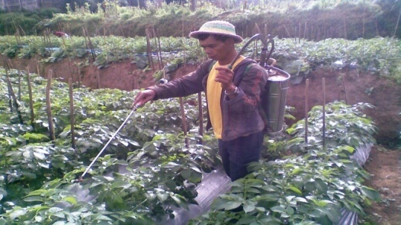
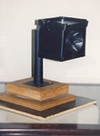
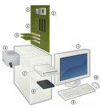
Analisis dan sintesis bunyi
(frekuensi, amplitudo, waktu treatment)


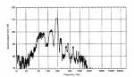

Pemupukan bersama dengan pemaparan suara (sonic bloom)
Peningkatan Kualitas dan produktivitas
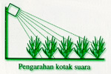
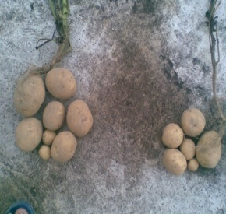
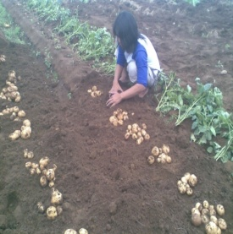

Gambar 1. Diagram alir proses penelitian

- Tahapan Pengambilan Data
No | Aktivitas Pengumpulan Data | Alat/Instrumen yang Digunakan
1 | Merekam dan menganalisis gelombang bunyi sebagai sumber sonic bloom (prioritas bunyi binatang khas Indonesia) | - 3 buah tape recorder Polytron  - 9 buah kaset kosong Maxcell UE 90  - 3 buah pre-amp  - kabel penghubung secukupnya  - 1 set Personal Computer  - 3 buah microphone condenser
2 | Uji Laboratorium Buka Stomata | - Stimulasi buka stomata dengan frekuensi bunyi 2000 Hz, 3000 Hz, 3500 Hz, 4000 Hz, 4500, Hz, 5000 Hz, 6000 Hz dan Tanpa perlakuan
2 | Menanam tanaman pangan | - 100 tanaman tiap petak sebanyak 8 petak  - 6 bush cethok  - 4 buah cangkul  - 4 buah alat penyiraman  - 4 buah alat penyemprot daun  - Nutrisi daun yang mengandung asam amino dan berbagai mineral trace seperti kalsium, kalium, magnesium, dan zat besi (Ca, K, Mg, dan Zn)
3 | Men-drive frekuensi akustik pada tanaman | - 9 Caset/CD sumber frekuensi bunyi 3000 Hz, 4 buah Amplifier CK:1003  - 4 buah CD-recodable 80min BenQ  - 8 buah loudspeaker jenis tweeter PT-104 Piezoelectrico 150W.  - Audiocable secukupnya
4 | Mengukur sebaran Taraf Intensitas Bunyi disetiap jarah menjauh dari sumber bunyi | - Sound Level Meter
5 | Mengukur tinggi dan diameter batang pada tanaman | - 4 buah mistar panjang (100 cm)  - 4 buah jangka sorong  - 4 buah White board  - 4 set Snowman Boardmarker
6 | Mengukur bobot kering tanaman pangan dan bobot kering buah/biji yang dihasilkan | - 4 buah timbangan digital (AND, HF-300, max 310 gr , d = 0,001 gr)
7 | Mengambil sampel dan mengukur stomata daun | - kertas label secukupnya  - 4 buah gunting  - 1 buah mikroskop cahaya
8 | Bahan-bahan | - benih kentang  - lahan pertanian 9 petak dengan lokasi berbeda (eksperimen dan kontrol)

3. Peralakuan Dengan Memvariasikan Variabel Drive frekuensi, intensitas dan waktu treatment
1). Membuat denah penelitian sesuai dengan ketersediaan lahan yang akan digunakan
2). Merangkai alat percobaan sebagai berikut:
3). Drive frekuensi akustik dilakukan setiap hari untuk setiap jenis tanaman.
4) Mengukur Taraf Intensitas Bunyi dengan Sound Level Meter di setiap perubahan jarak menjauh dari sumber bunyi.
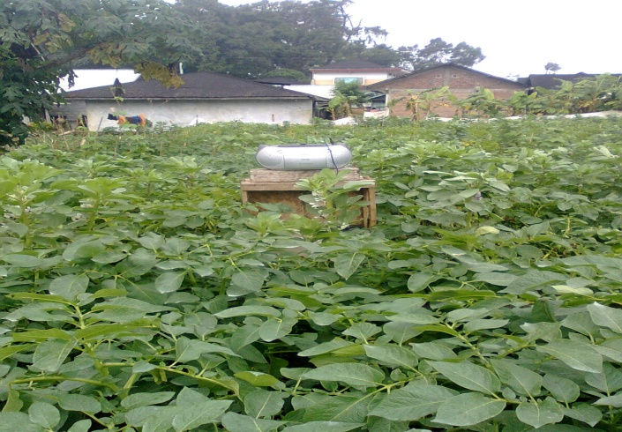
Gambar : drive frekuensi akustik pada tanaman kentang.

5). Penyiraman dan kadang-kadang disertai pemupukan daun dilakukan secara berkala.

4. . Pengambilan Sampel Tanaman (Panen)
1). Panen dilakukan sesuai dengan masa panen yaitu 100 hari
2). Pemanenan dilakukan dengan mengambil seluruh bagian tanaman
3). Dilakukan pengukuran morfologi dan produksi tanaman kentang baik yang termasuk kelompok eksperimen maupun kelompok kontrol.

5. Waktu dan Tempat Penelitian
a. .Waktu penelitian
Penelitian ini dilaksanakan mulai tanggal 8 Mei 2011 sampai 8 Agustus 2011.

- Tempat Penelitian
- Lahan pertanian tanaman kentang di Dusun Krandegan, Desa Sukomakmur, Kecamatan Kajoran, Kabupaten Magelang, Jawa Tengah.
- pengambilan gambar stomata dilaksanakan di laboratorium Mikroskopi Jurusan Pendidikan Biologi FMIPA UNY.
- Sintesa bunyi suara binatang di Laboratorium Fisika Akustik, Jurusan Pendidikan Fisika, FMIPA, UNY.
6. Variabel Penelitian
Variabel-variabel yang digunakan dalam penelitian ini adalah:
- Variabel Bebas
Taraf Intensitas Bunyi dengan jarak menjauh dari sumber bunyi
- Variabel Terikat
Variabel fisis buah yang dihasilkan kentang , meliputi:
1). Lebar bukaan stomata masing-masing daun
2). Diameter rata-rata batang
3). Tinggi rata-rata kentang
4). Jumlah rata-rata ranting
5). Berat kentang
3). Variabel kontrol: Frekuensi Bunyi 3000 Hz, Waktu perlakuan, lokasi penanaman, pemupukan dasar tanaman kentang, pemberian obat-obatan hama dan penyakit kentang, pemberian air.

KAJIAN PUSTAKA
- Pengaruh Frekuensi Akustik Terhadap Tanaman
Gelombang bunyi merupakan vibrasi/getaran molekul-molekul zat yang saling beradu satu sama lain. Namun demikian, zat tersebut terkoordinasi menghasilkan gelombang serta mentransmisikan energi tetapi tidak pernah terjadi perpindahan partikel (Resnick dan Halliday, 1992: 166). Gelombang adalah suatu getaran yang merambat, yang membawa energi dari satu tempat ke tempat lainnya (Sutrisno, 1979: 140). Dengan kata lain bunyi mempunyai energi, karena bunyi merupakan salah satu bentuk gelombang yang memiliki kemampuan untuk menggetarkan partikel-partikel yang dilaluinya. Energi atau getaran yang dihasilkan oleh sumber bunyi tersebut mempunyai efek terhadap suatu tanaman, yaitu mampu untuk membuka stomata daun. Getaran dari suara akan memindahkan energi ke permukaan daun dan akan menstimulasi stomata daun untuk membuka lebih lebar.
Sumardi et.al (2002) dalam (Supriaty Ningsih, 2007: 25) menyatakan bahwa pada dasarnya frekuensi akustik dapat memperpanjang periode pembukaan stomata yang dapat mengakibatkan proses transpirasi terus berlangsung, sehingga memperpanjang pula masa penyerapan unsur hara sebagai penyeimbang transpirasi. Pembukaan stomata karena pengaruh frekuensi akustik mampu meningkatkan tekanan osmotik pada protoplosma sel penjaga, di mana sel penjaga merupakan salah satu bagian yang terdapat dalam stomata sehingga sel penjaga akan menggembung karena banyak menyerap air. Salisbury dan Ross (1995: 85) menyatakan bahwa yang mendorong sel penjaga menyerap air dan menggembung adalah tekanan osmotik protoplasma sel penjaga lebih kecil daripada sel di sekitarnya, yang menyebabkan air mengalir ke dalam sel penjaga. Selanjutnya mengakibatkan naiknya tekanan osmotik dan sel menggembung sehingga stomata membuka.
Dengan membukanya stomata yang lebih lebar berarti penyerapan unsur hara dan bahan-bahan lain di daun menjadi lebih banyak jika dibandingkan dengan tanaman tanpa perlakuan frekuensi akustik. Membukanya stomata menyebabkan gas oksigen O₂ terdifusi keluar dan gas karbondioksida CO₂ masuk ke dalam sel sebagai bahan untuk melakukan proses fotosintesis dengan bantuan cahaya matahari (Salisbury dan Ross, 1995: 89). Dari proses fotosintesis ini secara langsung akan berpengaruh terhadap proses respirasi, karena bahan utama proses respirasi adalah karbohidrat yang dihasilkan oleh proses fotosintesis. Proses respirasi inilah yang akan menghasilkan energi dalam bentuk ATP (Adenosin Tri Phospate).

- Teknologi Gelombang Suara
a. Pengertian Sonic Bloom
Sonic Bloom adalah cara pemupukan daun dengan pengabutan larutan pupuk yang mengandung trace mineral yang digabungkan serentak bersama gelombang suara berfrekuensi tinggi (Purwadaria, 1998) Konsep kerja teknologi ini adalah penyemprotan nurisi yang berupa pupuk daun dengan memakai bantuan pemasangan generator penghasil gelombang suara. Keduanya digabungkan sehingga menjadi 2 aktivitas yang bekerja sinergis, harmonis dan saling mendukung sehingga mampu meningkatkan efisiensi fotosintesis. Berdasarkan hasil pengujian USDA ( United Satates Departement of Agriculture ) di Amerika menyatakan bahwa baik nutrisi maupoun gelombang suara yang ditemukan tidak berakibat buruk atau merusak lingkungan ( Tim penyusun PT. Interform 73, 1998) .
Sonic Bloom dapat mempercepat pertumbuhan tanaman baik tinggi maupun diameter batang. Dari pengamatan seorang tani kayu Black Walnut di Minnesota Amerika serikat dengan kebun seluas 15 ha, pertumbuhan diameter kayu yang dikenai Sonic Bloom adalah 2,12 cm per tahun, sedangkan pertumbuhan tanpa Sonic Bloom berkisar 0,51- 1,02 cm per tahun. Pertumbuhan tinggi batang dengan Sonic Bloom adalah sekitar 2 sampai 3 kali dibandingkan tanpa Sonic Bloom.
Dengan menggunakan Sonic Bloom dapat mempercepat panen tiba dan memperpanjang rentang masa panen. Seperti diuraikan di atas, petani Black Walnut telah menanam kayu selama lima tahun dan memperkriakan mulai panen 3 tahun lagi, sedangkan umur panen yang normal adalah 15 tahun.
b. Nutrisi Sonic Bloom
Larutan yang disebut dengan nutrisi Sonic Bloom merupakan pasangan kerja teknologi ini. Larutan ini berisi bahan organik murni yang diracik dalam formula khusus, yaitu mengandung ekstrak ganggang laut yang kaya asam amino yang dilengkapi hormon perangsang pertumbuhan dan mengandung lebih dari 100 jenis mineral yang dibutuhkan pertumbuhan tanaman (Tim penyususn PT. Interform, 1998).
Sasaran penyemprotan diarahkan langsung ke daun. Laruran ini sudah diformulasikan dengan tepat untuk dapat bekerja sama dengan unit suara Sonic Bloom sehingga mampu diserap oleh stomata yang telah membuka maksimal danfungsi larutan ini sama sekali tidak dapat digantikan oleh bahan kimia atau pupuk jenis lain.
c. Unit Suara Sonic Bloom
Unit Suara Sonic Bloom merupakan unit generator penghasil suara akustik dengan frekuensi bolak balik yang merupakan frekuensi tinggi dengan satuan nilai frekuensi sebesar 3500-5000 KHz. Berdasarkan hasil pengujian USDA (United States Departement of Agriculture) frekuensi yang dihasilkan unit suara ini akan memancarkan gelombang suara yang bertujuan untuk mempengaruhi metabolisme sel dalam daun sehingga stomata dapat membuka hingga 125%.

d.Taraf Intensitas Bunyi
- Intensitas Bunyi
Besamya energi gelombang yang melewati suatu permukaan disebut dengan intensitas gelombang. Intensitas gelombang didefinisikan sebagai jumlah energi gelombang per satuan waktu (daya) per satuan luas yang tegak lurus terhadap arah rambat gelombang. Hubungan antara daya, luas, dan intensitas memenuhi persamaan

I= P/A
Keterangan:
P = daya atau energi gelombang per satuan waktu (Watt)
A = luas bidang (m²)
I = intensitas gelombang (Wm⁻²)
Jika sumber gelombang berupa sebuah titik yang memancarkan gelombang serba sama ke segala arah dan dalam medium homogen, luas bidang yang sama akan memiliki intensitas gelombang sama. Intensitas gelombang pada bidang permukaan bola yang memiliki jari-jari R memenuhi persamaan berikut.
I= P/A= P/(4πR² )
Dari persamaan diatas, dapat dilihat bahwa gelombang berupa bunyi. Pada dasarnya gelombang bunyi adalah rambatan energi yang berasal dari sumber bunyi yang merambat ke segala arah, sehingga muka gelombangnya berbentuk bola. Energi gelombang bunyi yang menembus permukaan bidang tiap satu satuan luas tiap detiknya disebut intensitas bunyi atau intensitas bunyi berbanding terbalik dengan kuadrat jarak sumber bunyi tersebut ke bidang pendengaran.
Batas intensitas bunyi yang bisa didengar telinga manusia normal antara lain sebagai berikut:
- Intensitas terkecil yang masih dapat menimbulkan rangsangan pendengaran pada telinga manusia adalah sebesar 10⁻¹²Wm⁻² pada frekuensi 1.000 Hz dan disebut intensitas ambang pendengaran.
- Intensitas terbesar yang masih dapat diterima telinga manusia tanpa rasa sakit adalah sebesar 1 Wm⁻². Jadi, batasan pendengaran terendah pada manusia adalah 10 ⁻¹² Wm⁻² dan batasan pendengaran tertinggi pada manusia adalah 1 Wm⁻².

- Taraf Intensitas Bunyi
Kepekaan telinga manusia normal terhadap intensitas bunyi memiliki dua ambang, yaitu ambang pendengaran dan ambang perasaan. Intensitas ambang pendengaran (Io) yaitu intensitas bunyi terkecil yang masih mampu didengar oleh telinga, sedangkan intensitas ambang perasaan yaitu intensitas bunyi yang terbesar yang masih dapat didengar telinga tanpa menimbulkan rasa sakit. Besarnya ambang pendengaran berkisar pada 10⁻¹² watt/m² dan besarnya ambang perasaan berkisar pada 1 watt/m². Frekuensi yang dapat didengar oleh telinga manusia normal adalah antara 20 Hz sampai dengan 20 kHz. Di luar batas frekuensi tersebut, anda tidak dapat mendengarnya.
Berdasarkan hasil penelitian para ahli ternyata bahwa daya pendengaran telinga manusia terhadap gelombang bunyi bersifat logaritmis, sehingga para ilmuwan menyatakan mengukur intensitas bunyi tidak dalam watt/m² melainkan dalam satuan dB (desi bell) yang menyatakan Taraf Intensitas bunyi (TI). Taraf intensitas bunyi merupakan perbandingan nilai logaritma antara intensitas bunyi yang diukur dengan intensitas ambang pendengaran (Io). Dapat dinyatakan dengan persamaan:
TI = 10 log I/I₀
Keterangan:
I₀ = ambang intensitas pendengaran (10⁻¹² Wm⁻²)
I = intensitas bunyi (Wm⁻²)
TI = taraf intensitas (dB)

HASIL DAN PEMBAHASAN

Sumber bunyi yang dipaparkan pada lahan pertanian telah diuji peak frekuensinya 3000 Hz dengan menggunakan Sound Forge-10 dengan spectrum peak frekuensi sebagai berikut :

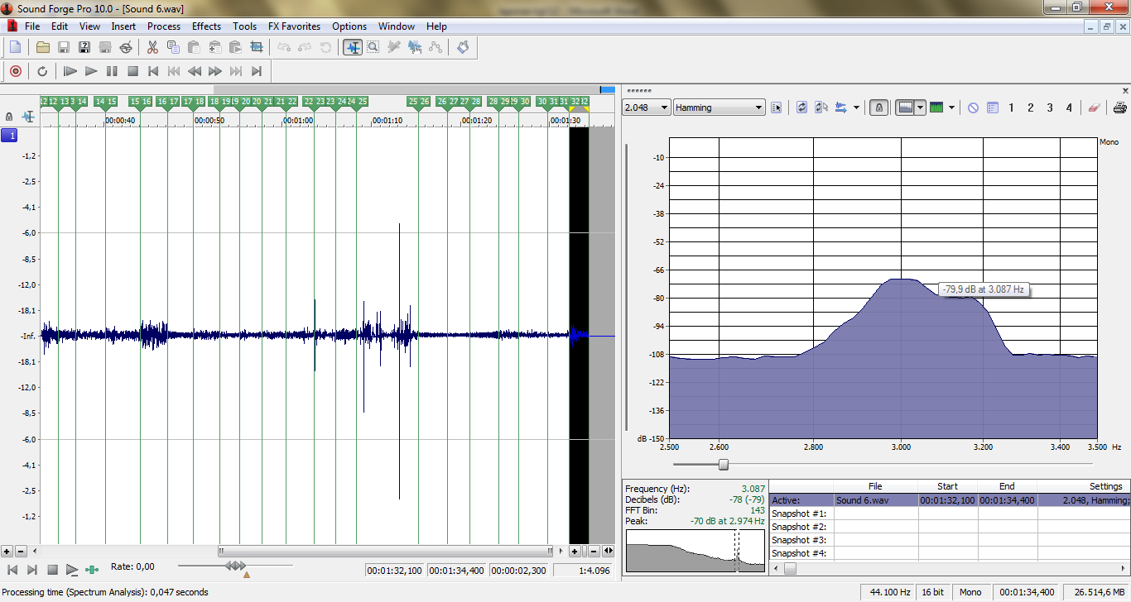
Gambar-1 spektrum peak frekuensi sumber bunyi yang digunakan mendekati 3000 Hz
Spectrum analisis menunjukkan bahwa frekuensi yang digunakan tepat atau mendekati dengan frekuensi yang diharapkan.

Selanjutnya hasil pertumbuhan tanaman kentang setelah melalui perlakuan paparan bunyi meliputi pertumbuhan diameter batang, jumlah daun, jumlah ranting dan tinggi tanaman dibandingkan dengan tanaman control tanpa perlakuan bunyi diperoleh hasil sebagai berikut :
Gambar-2 pertumbuhan tanaman kentang meliputi lebar daun, diameter daun, tinggi tanaman, dan jumlah daun.

Secara umum pertumbuhan tanaman kentang dengan perlakuan lebih bagus dibandingkan dengan tanaman control. Pada umur tertentu pertumbuhan tanaman perlakuan lebih bagus dibandingkan dengan tanaman control namun setelah mendekati usia panen tanaman kontrol justru menunjukkan pertumbuhan yang lebih bagus dan ini yang mengindikasikan bahwa tanaman perlakuan lebih cepat panen dibandingkan tanaman kontrol. Pada usia panen justru tanaman kontrol masih menujukkan tahap pertumbuhan. Jika tiap bedeng diukur taraf intesitas bunyi yang diterima setiap tanaman, maka grafik berikut adalah hasilnya :

Gambar-3 Taraf Intensitas Bunyi yang diterima tanaman setiap bedeng

Gambar-3 jika diplotkan setiap bedeng pada gambar-2 maka diperoleh kesimpulan bahwa untuk Pertumbuhan tanaman kentang terbaik terdapat pada taraf intensitas bunyi dengan range interval antara -55 s/d -86 dB. Sedang untuk produktivitas tanaman setiap bedeng dapat dilihat dalam gambar sebagai berikut :
Gambar-4 Penyebaran produktivitas tanaman tiap bedeng antara tanaman control dan perlakuan
Gambar-4 jika diplotkan setiap bedeng pada gambar-2 maka diperoleh kesimpulan bahwa untuk Produktivitas tanaman kentang terbaik terdapat pada taraf intensitas bunyi dengan range interval antara -65 s/d -81 dB.

SIMPULAN
Berdasarkan penelitian yang telah dilakukan untuk mengetahui pengaruh taraf intensitas bunyi dengan frekuensi 3000 Hz terhadap pertumbuhan dan produktivitas pada tanaman kentang dapat disimpulkan sebagai berikut
  - Pertumbuhan tanaman kentang terbaik terdapat pada taraf intensitas bunyi dengan range interval antara -55 s/d -86 dB
  - Produktivitas tanaman kentang terbaik terdapat pada taraf intensitas bunyi dengan range interval antara -65 s/d -81 dB.

PENUTUP
- Diperlukan perhitungan kecepatan dan arah angin saat pemaparan sumber bunyi sehingga ketepatan pengukuran Taraf Intensitas Bunyi pada setiap bedeng lebih akurat
- Sebaiknya digunakan lahan dengan space lebih terbuka sehingga tidak ada pantulan bunyi dari bukit atau lereng pegunungan yang kemudian menghasilkan interferensi bunyi sehingga mempengaruhi akurasi pengukuran Taraf Intesitas Bunyi setiap bedeng.
- Hasil penelitian ini oleh peneliti akan digunakan untuk penelitian lanjutan yaitu menentukan desain teknologi sumber bunyi sehingga parameter besaran fisis baik frekuensi maupun Taraf Intensitas bunyi dapat terpapar pada lahan pertanian sehingga produksi tanaman lebih bagus.

DAFTAR PUSTAKA

Collins, Mark R. (2001). ‘Spawning aggregations of recreationally important Sciaenid Species in the Savannah Harbour : Spotted Seatrout Cynoscion Nebulosus, Red Drum Sciaenops Ocellatus, Weakfish Cynoscion Regalis, and Black Drum Pogonias cromis’, Callahan Bridget M., and Post William C., Final Report to Georgia Port Authority, South Carolina Department of Natural Resources, Marined Resources Research Institute.
Coghlan A. (1994). Good vibrations give plants excitations; New Scientist. 28 May. p10.
Iriani E. (2004), Verifikasi dan pemantapan teknologi sonic bloom pada cabai di Temanggung dan padi gogo di Blora, BPTP Jawa Tengah, dan lain-lain.

Institute in Basic Life Principles, (Aug_ 2000, Vol) XV71; TLC for Plants, Canada's leading gardening magazine, Spring 1991, Super Memory, The Revolution, 1991, World Watch, May-June 1993, Windstar Foundation, Llewellyn's Lunar Gardening Guides, 1993-1994 "Sonic Bloom Creation Up Close", Acres U.S.A., A voice for Eco-Agriculture, 1985 - 1998,

Oliver, Paul .(2002). Sonic Bloom: Music to plants ‘stomata’? Countryside and Small Stock Journal,. Vol. 86, no. 4 July/Aug, pp.72-74

Haskell, P. T. (1964). ‘Sound Production’, The Physiology of Insecta, Vol. 1, Academic Press, Inc., New York, pp. 563-608.

Haskell, P. T. (1966). ‘Flight Behavior’, Insect Behaviour, Roy, Entomol, Soc., London Symposium 3, pp. 29-45.

Hirose, A. & Lonngren, K.E. (1985). Introduction to Wave Phenomena. NewYork: John Willey & Sons.

Jones, J. C. (1968). ‘The Sexual Life of a Mosquito’, T. Eisner and E. O. Wilson, The Insect Scientific American, 1977, W. H. Freeman and Company, Publisher, San Francisco, pp. 71-78.

Kaminski, P (1995). ‘The Five Flower Formula’, Flower Essence Services, Nevada City, CA

Kartasaputra, A.G. (1998). Pengantar Anatomi Tumbuh-tumbuhan, tentang sel dan jaringan. Bina Aksara. Jakarta. Hal : 144 – 149

Lakitan, B. (1993). Dasar-dasar Fisiologi Tumbuhan. Raja Grafindo Persada. Jakarta. Hal : 58 – 60

Loveless, A.R. (1991). Prinsip-prinsip Biologi Tumbuhan untuk daerah tropik dari Principles of Plant Biology For The Tropics oleh Kuswara Kartawinata. Gramedia Pustaka Utama. Jakarta. Hal : 118 – 160

Myrberg, A. A. (1981). 'Sound Communication and Interception in Fishes’, W. Tavolga, A. N. Popper and R.R. Fay, Hearing and Sound Communication in Fishes, Spring-Verlag, New York, pp. 395-452

Mankin, W. Richard (1998), ‘Method of Acoustic Detection of Insect Pests in Soil’, McCoy, W. Clayton,Flanders, L. Kathy, Proceedings of Soil Science Society of America Conference on Agroacoustics, Third Symposium, Nov. 3-6, Buoyoucos, MS

Mossop, Diana 1994, ‘ Look to the Vibration of Flowers for Peace of Mind, Happiness and Harmony’, Energy Harmoniser International, NY.

Moulton, J. M. 1960. ‘Swimming Sounds and the Schooling of Fishes’, Biological Bulletin, 119, pp. 210-230.

